**ΤΟ 2ο ΓΥΜΝΑΣΙΟ ΣΤΗ ΝΑΝΤ ΤΗΣ ΓΑΛΛΙΑΣ……!!!!**

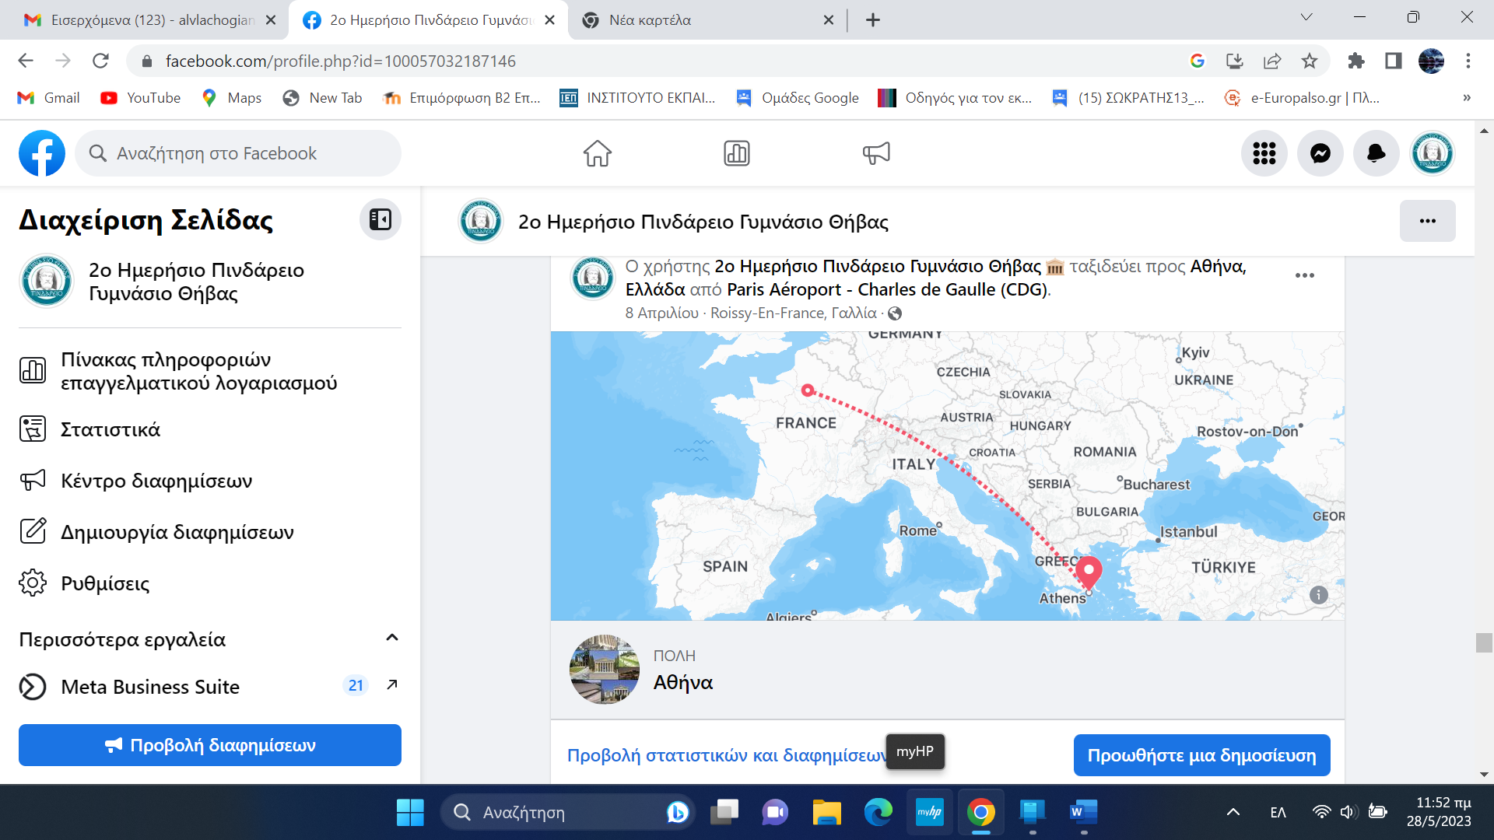

Το 2ο Γυμνάσιο(11 μαθητές και 2 εκπαιδευτικοί) αναχώρησε την 1η Απριλίου 2023, για την πόλη Νάντ της Γαλλίας και το σχολείο College Jean Rostand με σκοπό την υλοποίηση του Διαπιστευμένου Σχεδίου που έχει αναλάβει για το σχολικό έτος 2022-2023.

Σκοποί της κινητικότητας ήταν μαθητές και εκπαιδευτικοί:

✅να ενισχύσουν την ευρωπαϊκή διάσταση της διδασκαλίας και της μάθησης

✅να υποστηρίξουν την ανταλλαγή και μεταφορά βέλτιστων πρακτικών στη διδασκαλία και στην ανάπτυξη του σχολείου

✅να συμβάλουν στη δημιουργία ευρωπαϊκού χώρου εκπαίδευσης

να υλοποιήσουν δράσεις γύρω από το ζήτημα της διαπολιτισμικής εκπαίδευσης,που αποτελεί και τη βασική θεματική του σχεδίου



🇫🇷🇬🇷🇫🇷🇬🇷

Κωδικός Προγράμματος: 2022-1-EL01-KA121-SCH-000058649

🇬🇷🇪🇺Τα προγράμματα Erasmus+, χρηματοδοτούνται από την Ε.Ε. και το Ίδρυμα Κρατικών Υποτροφιών (ΙΚΥ), που αποτελεί τον Εθνικό Φορέα Διαχείρισης.

**1η μέρα ε****υρωπαϊκής κινητικότητας:** [**https://m.facebook.com/story.php?story_fbid=pfbid0Ucj1NejfPUP1WBqCyataQiYa1gCYStBsP8C21dovhW4V9t6no9DuerCGdM2zbxnol&id=100057032187146**](https://m.facebook.com/story.php?story_fbid=pfbid0Ucj1NejfPUP1WBqCyataQiYa1gCYStBsP8C21dovhW4V9t6no9DuerCGdM2zbxnol&id=100057032187146)

**2η μέρα ευρωπαϊκής κινητικότητας:** [**https://m.facebook.com/story.php?story_fbid=pfbid0258yxH8QaH68oNjivMWwsA3tfSn3RKogJHsZYECvWVPyvUfp9j4dxxZyVEcHyZ9NRl&id=100057032187146**](https://m.facebook.com/story.php?story_fbid=pfbid0258yxH8QaH68oNjivMWwsA3tfSn3RKogJHsZYECvWVPyvUfp9j4dxxZyVEcHyZ9NRl&id=100057032187146)

**3η μέρα ευρωπαϊκής κινητικότητας:** [**https://m.facebook.com/story.php?story_fbid=pfbid0k1qyx4xZbaBc5bbxeNurwA8RP7DbvjrvDkKBcmFLdsffM9YEGMQBrNdq6a8F5NMFl&id=100057032187146**](https://m.facebook.com/story.php?story_fbid=pfbid0k1qyx4xZbaBc5bbxeNurwA8RP7DbvjrvDkKBcmFLdsffM9YEGMQBrNdq6a8F5NMFl&id=100057032187146)

**4η μέρα ευρωπαϊκής κινητικότητας:** [**https://m.facebook.com/story.php?story_fbid=pfbid0P4E9xB1Bv3k11Xg6c5dTYmsrsbbHbnffNTzXtfA3ULkyv7SKgewNUeHNoSfRHpQUl&id=100057032187146**](https://m.facebook.com/story.php?story_fbid=pfbid0P4E9xB1Bv3k11Xg6c5dTYmsrsbbHbnffNTzXtfA3ULkyv7SKgewNUeHNoSfRHpQUl&id=100057032187146)

**5η μέρα ευρωπαϊκής κινητικότητας:** [**https://m.facebook.com/story.php?story_fbid=pfbid01PKypS7uU7tJz4Lkx8RkhHiss6tKwzYDe3brdkmLF2BdXadeNzjnn8Xi1CFrhwaPl&id=100057032187146**](https://m.facebook.com/story.php?story_fbid=pfbid01PKypS7uU7tJz4Lkx8RkhHiss6tKwzYDe3brdkmLF2BdXadeNzjnn8Xi1CFrhwaPl&id=100057032187146)

**Ολοκλήρωση ευρωπαϊκής κινητικότητας:** [**https://m.facebook.com/story.php?story_fbid=pfbid023iy1EAEvux2KAYjbHaRy1NQN1TpappSEqSExFirxn8Dcq6neKsjTx7ZBnJkC3QBil&id=100057032187146**](https://m.facebook.com/story.php?story_fbid=pfbid023iy1EAEvux2KAYjbHaRy1NQN1TpappSEqSExFirxn8Dcq6neKsjTx7ZBnJkC3QBil&id=100057032187146)